综合练习卷一
一、填空题
1. 设，则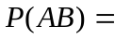 ，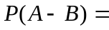 .
2. 设随机变量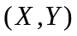的联合密度函数为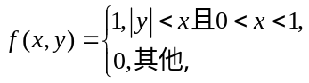
则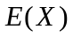=________，概率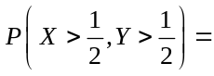________.
3. 设随机变量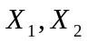相互独立且都服从参数为1的泊松分布，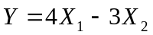，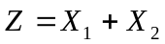，则协方差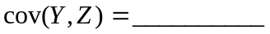，相关系数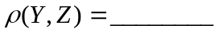.
4. 设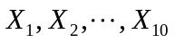是取自正态总体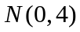的样本，则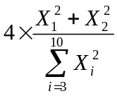服从 分布，其自由度为 .
二、某厂家的质检数据表明：该厂生产的产品经质检后有70%直接出厂，有30%的产品需进一步调试.需要进一步调试的产品中有80%的产品经调试后可以出厂，有20%的产品经调试后仍然达不到要求而不能出厂.现质检人员从该厂生产的产品中随机抽取一件产品.
（1）求抽到的这件产品可以出厂的概率；
（2）若已知抽到的这件产品可以出厂，求这件产品是直接出厂的概率.
三、设一次智力测验的分数服从正态分布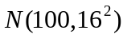，如果在参加智力测验的人中只有0.5%的人被评为优秀.
（1）问：参加智力测验的人至少要得到多少分数才能被评为优秀？
（2）若有一个班级有40人参加了智力测验，求这个班至少有1人被评为优秀的概率.
四、设随机变量的联合分布律为
 | -1 | 0 | 1
0 | 0.07 | 0.18 | 0.15
1 | 0.08 | 0.32 | 0.20
记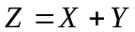.
（1）分别求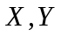的边缘分布律；
（2）求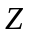的分布律和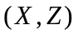的联合分布律；
（3）求概率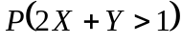和协方差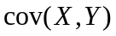；
（4）问：与是否相互独立? 与是否不相关?请说明理由.
五、设随机变量的概率密度函数为
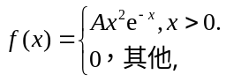其中为常数.
（1）求常数； （2）求概率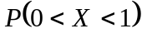； （3）求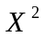的概率密度函数.
六、设二维随机变量的联合概率密度函数为
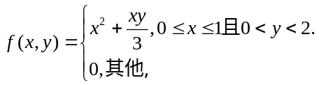
（1）求的边缘密度函数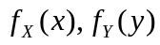；
（2）求概率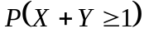.
七、某保险公司多年的统计资料表明：在参加财产保险的客户中因被盗而提出索赔的客户占客户总数的10%.以表示随机抽查的100个投保财产保险的客户中因被盗而提出索赔的客户数.假设各投保客户是否因被盗而提出索赔是相互独立的.
（1）求的分布律；
（2）用中心极限定理求概率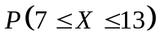的近似值.
八、设某种新型塑料的抗压力服从正态分布.现对9个试验件做压力试验，得到试验数据（单位：10 MPa），并由此算出样本均值和修正样本标准差分别为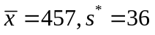，分别求和的置信水平为0.95的双侧置信区间.
九、某车间生产了一批产品，现要估计这批产品的不合格率，随机抽取了容量为n的样本，这里 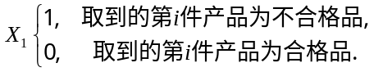
（1）求的最大似然估计量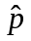；
（2）问：的最大似然估计量是否为的无偏估计量？请说明理由

